Вопрос 5: «Об исполнении принятых Координационным советом протокольных поручений».

Поручение по протоколу от 26.04.2023 №3: по информации полученной от Комитета по управлению муниципальным имуществом
Перечень поручений | Информация об исполнении
26.04.2023 №3  1.2. Комитету по управлению муниципальным имуществом максимально проинформировать о проведение аукциона по продаже данного объекта. | Исполнено: Продажа муниципального имущества: нежилого помещения общей площадью 384,2 кв.м, расположенного по адресу: г.Урай, микрорайон 3, дом 32, состоялась 11.09.2023. Информация об объявлении продажи была размещена в газете «Знамя», 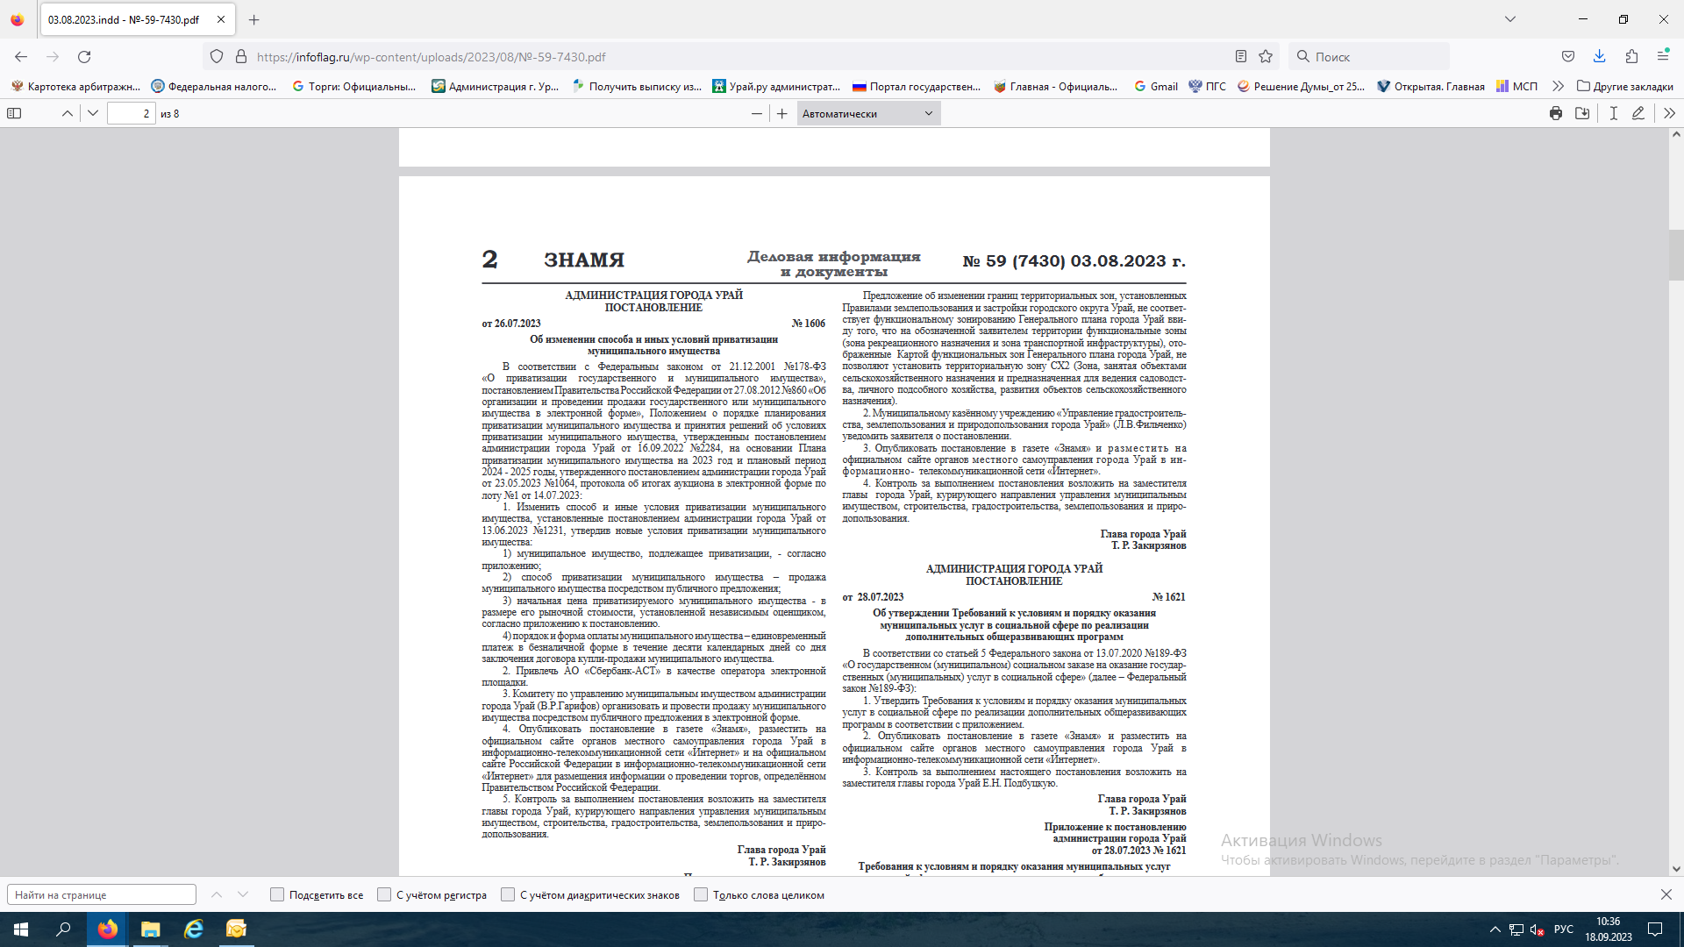на официальном сайте органов местного самоуправления города Урай в информационно-телекоммуникационной сети «Интернет», 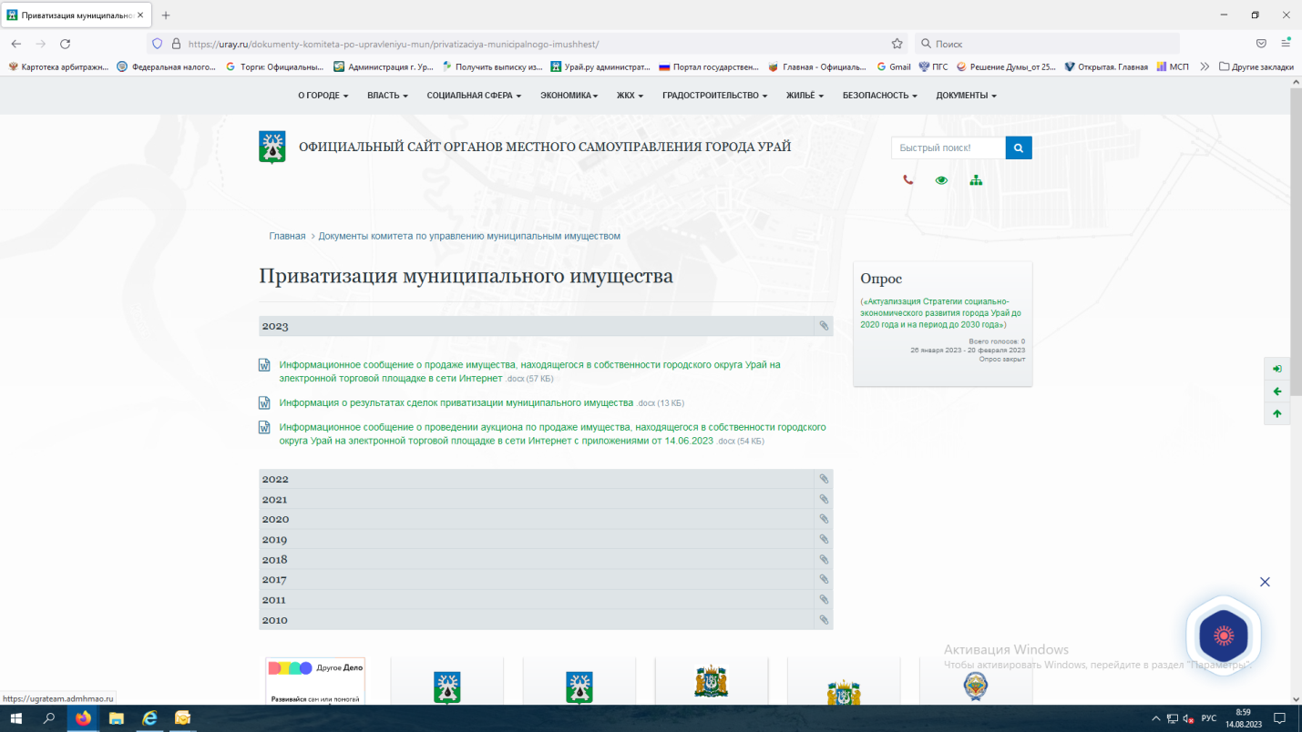  на официальном сайте Российской Федерации в информационно-телекоммуникационной сети «Интернет» для размещения информации о проведении торгов, определённом Правительством Российской Федерации,  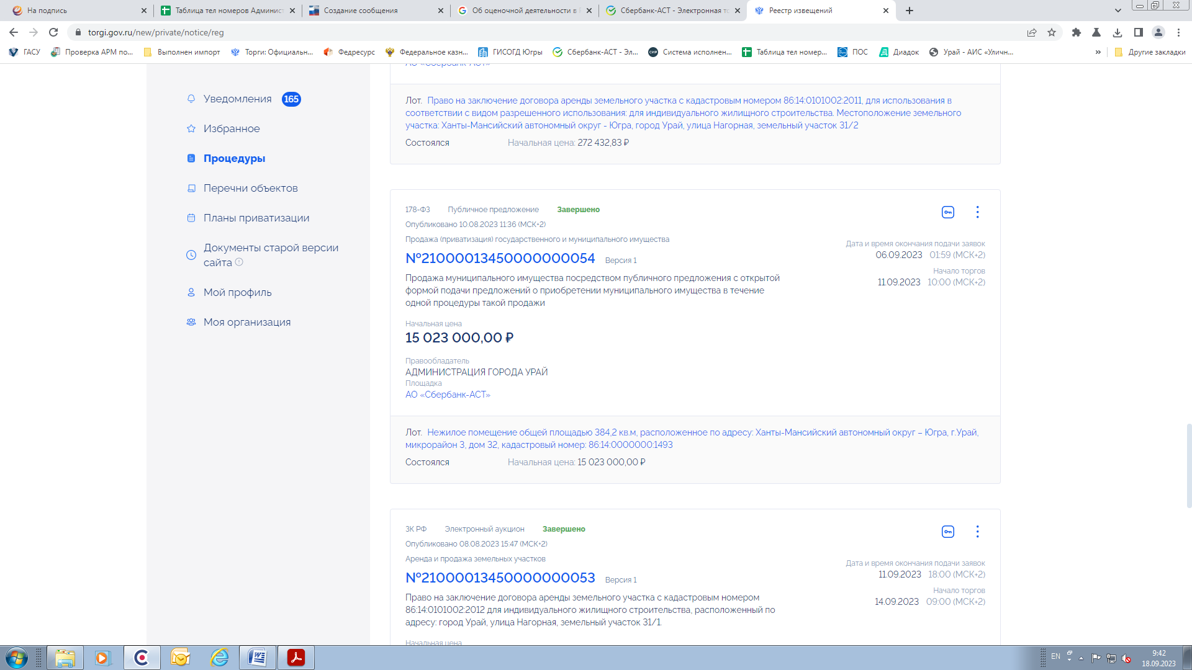

Прошу считать исполненным и снять с контроля поручение, предусмотренное п. 1.2. протокола №3 от 26.04.2023 г.

